CICLOTREKKING DALLE LANGHE ALL'OCCITANIA

Cuneo la provincia granda, come dice il nome si incunea tra la valle del nostro Po a nord e la pianura Padana, le Alpi Marittime a sud, a ovest il Monviso m 3841 con le Alpi Cozie ad est il fiume Tanaro e l'Appennino.
Crocevia geografico e geologico che conferiscono al territorio grande varietà paesaggistica, floreale e faunistica, ma con relativa unità culturale.
Gli itinerari proposti in questa vacanza, si dipartono dal capoluogo Cuneo e cercano di dare una visione del territorio considerando che da centro di dipartono a ventaglio ben venti valli...
Lo scenario è uno dei più incantevoli e maestosi d'Italia, a cui corrisponde altrettanto impegno da parte del viaggiatore..la fatica e la stanchezza saranno ampliamente ripagate dalla bellezza delle montagne e dalla storia e cultura di cui questa terra è intrisa..

PROGRAMMA DI MASSIMA:

30/06/2018 GIORNO 1° ARRIVO -LANGHE- sito UNESCO per i paesaggi vitivinicoli:
Partenza da Rovigo Piazzale Cervi ore 5,00 con bici bus (inizio carico delle bici 4,30) 2 soste lungo il percorso-
- arrivo a (Neive) Alba scarico delle bici sosta pranzo e si effettua il giro in bici nelle terre delle Langhe: Alba - cittadina ricca di storia antica e presente-, Diano d'Alba, Grenzane Cavour -castello-, La Morra colline ricche vigneti, Verduno ed arrivo nella cittadina di Pollenzo. Vini: Nebbiolo, Barolo, Barbera, Barbaresco, Freisa -Si risale in bus e si arriva in hotel a Cuneo dove alloggeremo all'hotel CUNEO *** in centro storico piazza Duccio Galimberti - Percorso collinare su asfalto Max 30 km dislivello m 560 SALITA 620 M DISCESA.
01/07/2018 GIORNO 2°- BICI -VAL STURA DI DEMONTE.
Partenza da Cuneo (539 m) in bici dopo la colazione e si percorre la valle della Stura di Demonte sino a Vinadio m. 888 (Forte Albertino di Vinadio -visita con circa 10 km di camminamenti). Percorso km 40 su strade secondarie in asfalto a basso traffico in leggera costante salita km 38 dislivello 500 m circa. Saremo accompagnati dal accompagnatore di Fiab Bicingiro Cuneo .https://bicingirocuneo.files.wordpress.com/2017/05/cuneo-demonte_z16_3_027.pdf
02/07/2018 GIORNO 3° TREKKING- ALTA VALLE MAIRA -
saremo accompagnati dall'amico ENRICO LERDA della Sezione Cai Di Cuneo. Partenza in bus dall'hotel in direzione Chiappera fraz. di Acceglio Mt 1650. Anello del Gruppo Castello-Provenzale con salita al Colle di Rui MT 2710- Difficoltà Escursionistica E - Tempi di percorrenza: Salita ore 3,30-Discesa ore 3,00 -Sviluppo compl. km.13 ca. -Dislivello + e - Mt. 1080.
IN QUESTO GIORNO E' POSSIBILE: Andare in treno a Torino, Moncalieri, Racconigi in autonomia.
03/07/2018 4° GIORNO- TRENO- VENTIMIGLIA : GIARDINI HANBURY -
giorno di relax- Partenza da Cuneo in treno, la ferrovia su rotaia: è considerata una delle 10 più belle del mondo (CON GALLERIE ELICOIDALI creata per scopi militari). Arrivo a Ventimiglia e visita ai giardini. Quest'anno ricorre il 150° anno della loro fondazione e sono candidati al riconoscimento UNESCO. I giardini sono stati voluti da Sir Thomas Hambury al ritorno dai suoi viaggi in estremo oriente e progettati nel1868 da L. Winter. Degradano dalla collina al mare e sono affidati dal 1983 all'Università di Genova.

04/07/2018 GIORNO 5° BICI- VAL GESSO:
Partenza in bici da Cuneo percorrendo un tratto della ciclabile parco fluviale Gesso Stura si arriva alla vicina cittadina di Borgo San Dalmazzo, di antiche origini, si prosegue sino a Valdieri paese sede del Parco Delle Alpi Marittime- Mercantour (Museo della Lavanda, Giardino Botanico relativi endemismi.., Terme) visita al paese di Entracque (Centrale idroelettrica tra le più grandi d'Europa) Bacino della Piastra e prosecuzione sino al lago della Rovina.
km 40 si strade asfaltate prevalentemente- dislivello mt 1100 in salita idem discesa, si può rientrare in bus
05/07/2018 6° GIORNO - TREKKING-PIAN DEL VALASCO E ANELLO LAGHI DI VALSCURA
Si arriva in bus sino a Terme di Valdieri quindi a piedi (percorribile anche in Mountain - bike) lungo il pian del Valasco (su mulattiera militare) sino alla Casina di Caccia della Regina anno1880, mt 1368 percorso con grande quantità di acque e torrenti... e si prosegue sino ai laghi della Questa 2368 M, Claus e Portette- .
CHI NON VUOLE SALIRE AI LAGHI RIMANE AL RIFUGIO VALASCO
http://www.sentierinatura.it/easyne2/GPXViewer.aspx?Code=SentieriNatura&ID=3504&GETString=GETMAPDY0500YYFSYIYYY
https://cuneotrekking.com/escursione/anello-lago-di-valscurarifugio-questa-2388-m-valle-gesso/
05/07/2018 GIORNO 7°- RITORNO IN BICI- SALUZZO E ABBAZIA DI STAFFARDA : escursione culturale in pianura- S i parte dal castello della Manta bene FAI (visita 7euro) si prosegue per la cittadina di Saluzzo sede dell'antico marchesato (costellato di castelli, abbazie e chiesette..), arrivo all'Abbazia di Staffarda (visita) e borgo di Cavour. Percorso su asfalto pianeggiante i leggera discesa- km 30 sino all'Abbazia, 40 km sino a Cavour. NEL POMERIGGIO CARICO DELLE BICI, PARTENZA PER ROVIGO ED ARRIVO IN TARDA SERATA ore 22 circa...

COSTO ORIENTATIVO RISERVATO AI SOCI EURO PER 7 GIONI 670 EURO COMPRENDE: BICIBUS CON AUTISTA A DISPOSIZIONE PER UTTA LA DURATA DELLA VACANZA, PERNOTTAMNETO in doppia HOTEL 3 * CON COLAZIONE, CENE, INGRESSO FORTE DI VINADIO, ABBAZIA DI STAFFARDA, TRENO A.R. CUNEO VENTIMIGLIA, ASSICURAZIONE INFORTUNI FIAB - COSTO SU 25 PERSONE- acconto da versare all'atto dell'iscrizione euro 200 entro il 31/03/2018 saldo entro il 31/05/2018 per il restante (supplemento singola 15 euro a notte) - possibilità di ridurre a 5 pernottamenti.

tutti i percorsi a piedi sono di tipo escursionistico medio facile e facoltativi. ogni giorno chi non vuole partecipare all'escursione può rimane a Cuneo o andare a Torino (in treno) Racconigi, Moncalieri 1h-2h.

L'ORGANIZZAZIONE, IN CONSIDERAZIONE DELLE CONDIZIONI ATMOSFERICHE E DELLE CAPACITÀ TECNICHE DEI PARTECIPANTI, PER LA SICUREZZA E L'INCOLUMITÀ DEL GRUPPO, SI RISERVA DI ADEGUARE O MODIFICARE I PERCORSI PROGRAMMATI.

Quote – iscrizioni – documenti
- Per partecipare alla gita è obbligatorio essere soci FIAB o CAI per l’anno 2017. Le iscrizioni sono aperte in orario apertura sede FIAB dal 18 Gennaio al 31 marzo 2018 con il versamento dell'acconto di euro 200,00 e comunque fino a esaurimento posti, i pagamenti si possono effettuare anche tramite bonifico bancario.
- Il numero massimo di partecipanti è di 30 persone ed il ciclotrekking sarà effettuata solo al raggiungimento del minimo di 25 iscritti, in alternativa verrà effettuata con AUTO +BICI (KM 470 ROVIGO-cuneo)
- La quota di partecipazione è di € 670,00 euro a notte in camera doppia.
- Il saldo di euro deve essere versato entro il giorno 30 APRILE 2017.

Ogni partecipante deve avere con sé un documento di identità e quello per l’assistenza sanitaria

Rinunce e Penali:
in caso di recesso entro 30 gg dalla partenza perdita del 25% dell'importo; entro 15 gg il 50% dell'importo; entro il terzo giorno il 75% dell'importo, oltre il 100%.
La quota comprende:
- Trattamento di 6 pernottamenti con trattamento di mezza pensione in hotel ***.
- Tassa di soggiorno;
- Viaggio di andata e ritorno in pullman GT (non è previsto scorporo di quote per viaggi in autonomia) con trasporto delle biciclette su carrello dedicato e bagagli personali;
- ingresso giardini Hanbury;
- ingresso forte Vinadio;
- ingresso Abbazia di Staffarda;
- biglietto treno Cuneo Ventimiglia A.R.;
- Assicurazione infortuni;
- Pedaggi e Parcheggi;
- Assicurazione Responsabilità Civile Verso Terzi derivante dall’uso e circolazione della bicicletta.
La quota non comprende: Gli extra in genere non espressamente previsti dal programma.

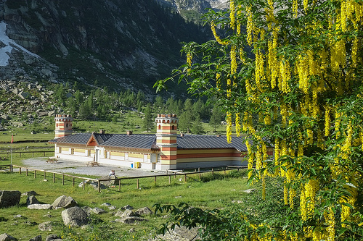Pian del Valasco 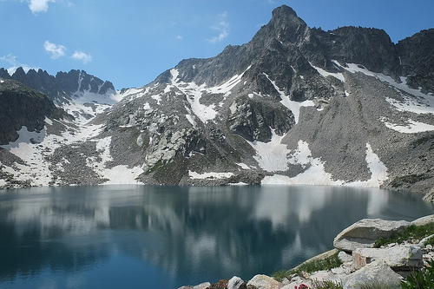lago delle portette m2361 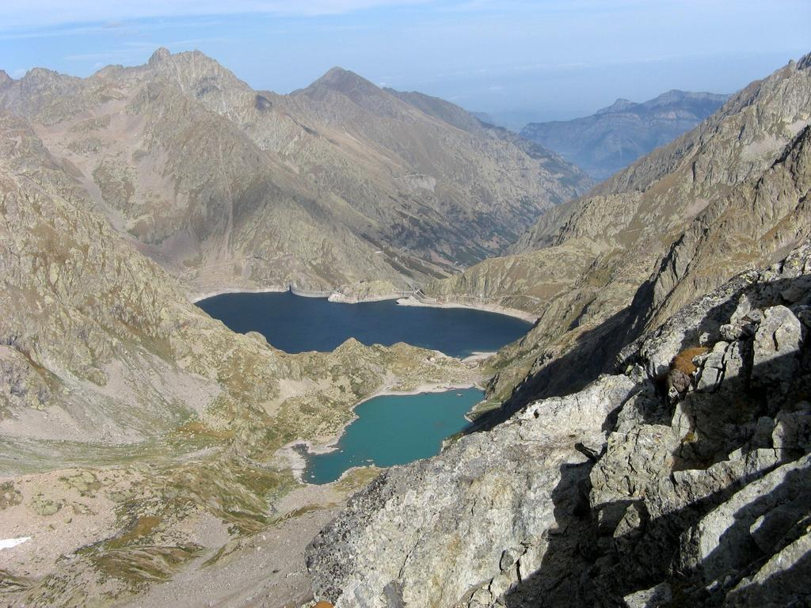LAGO DELLA ROVINA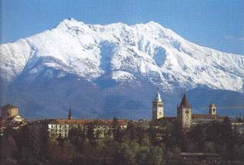cuneo 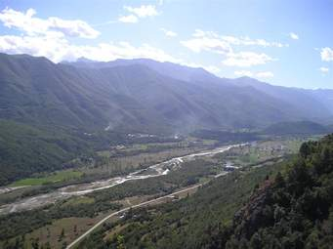 valle stura di Demonte 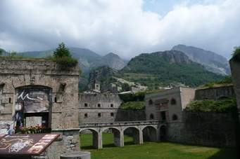forte vinadio 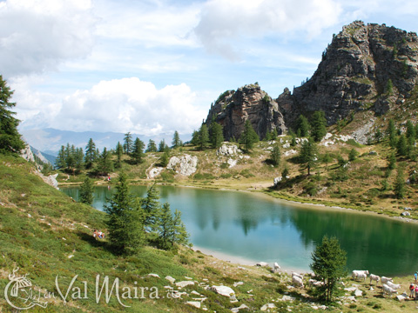VAL MAIRA 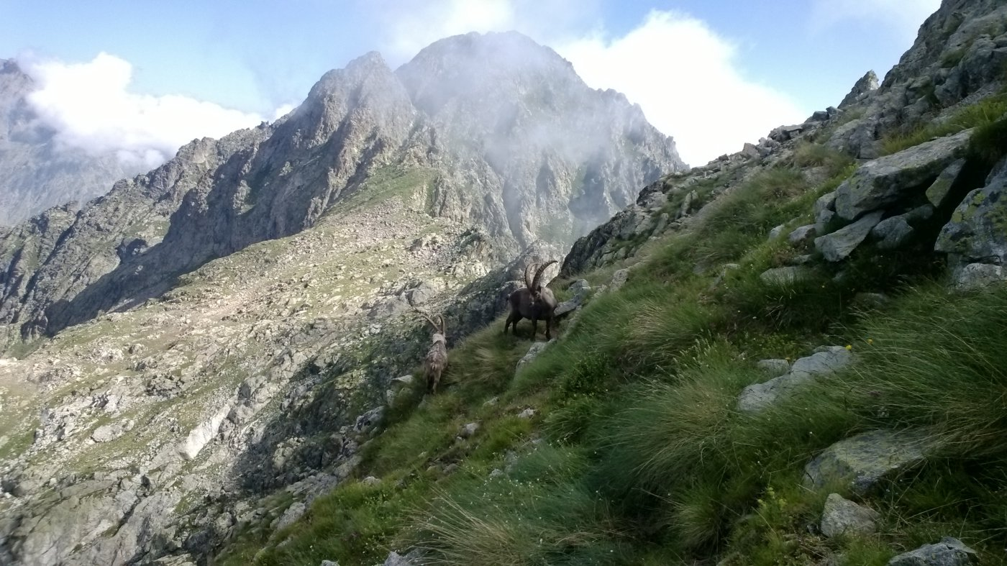OPRA IL LAGO DELLA ROVINA 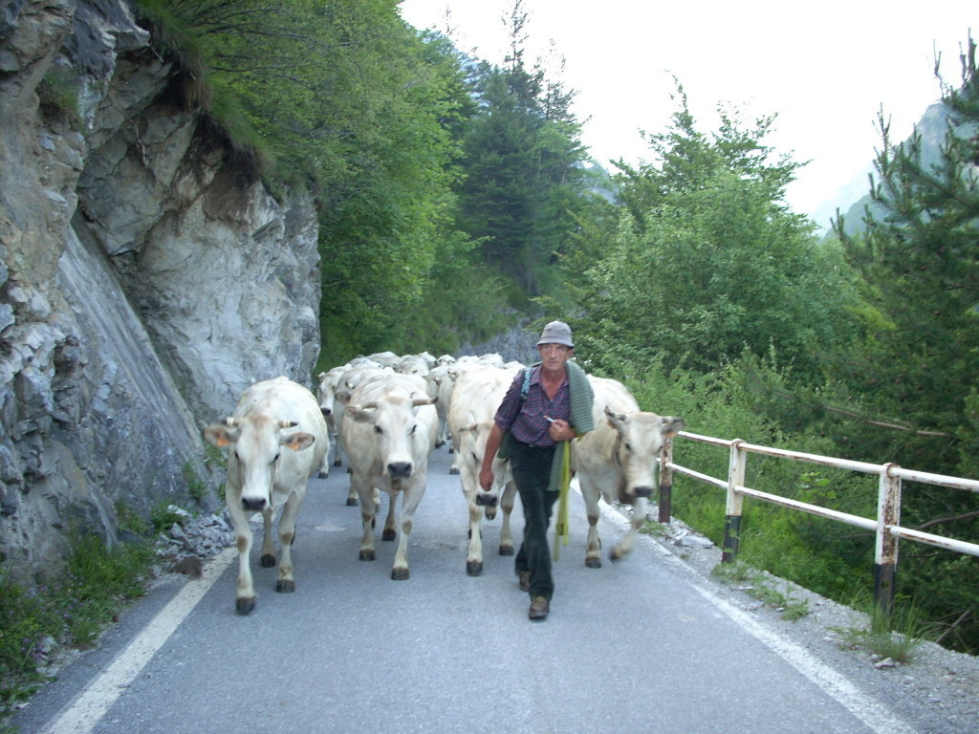TRANSUMANZA 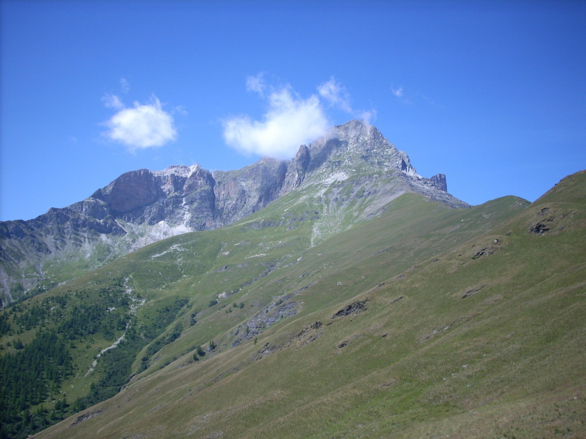MONTE CHERSOGNO ELVA 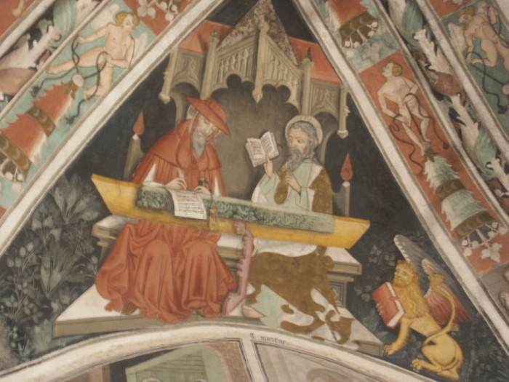 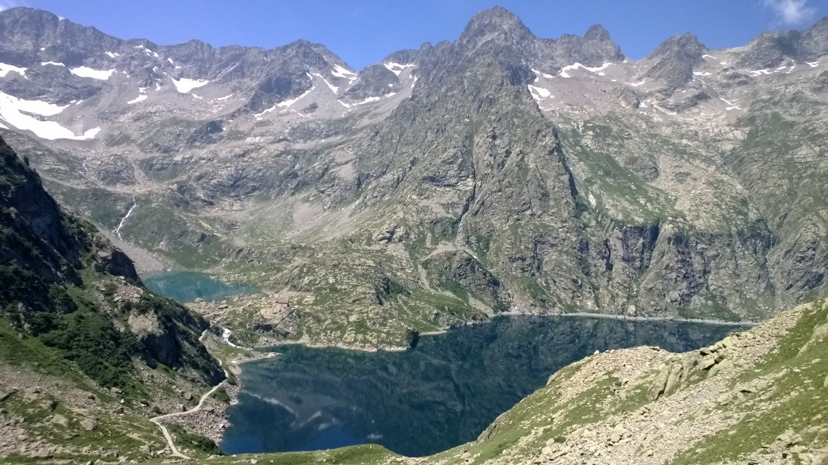 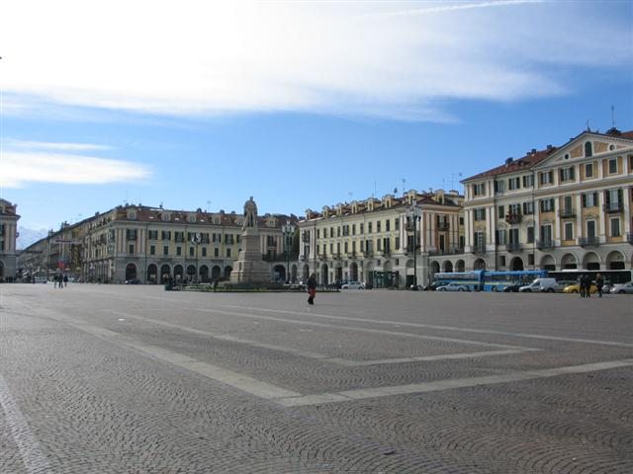CUNEO PIAZZA GALIMBERTI 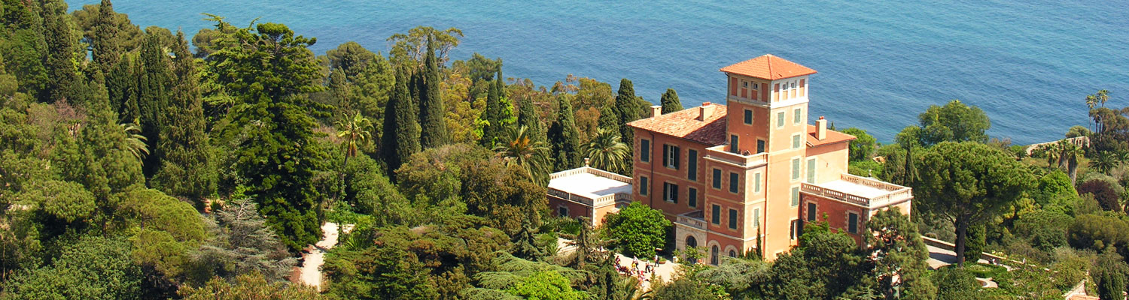 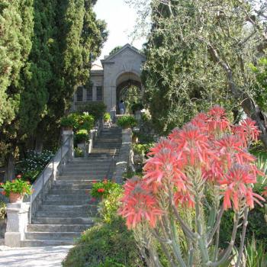
GIARDINI HUNBERY 



